 | Journal of Science of Lac Hong University  Vol. 1, No. 1 (2014), pp. 12-19 | Tạp chí Khoa học Lạc Hồng  Tập 1, Số 1 (2014), trang 12-19
Hướng Dẫn Định Dạng Bài Báo Trên Tạp Chí Lạc Hồng (Title of the Paper, Time New Roman, 15, Bold, Center)
Tiêu đề của bài báo bằng tiếng Anh
Nguyễn Vũ Quỳnh¹, Nguyễn Thanh Sơn²

¹vuquynh@lhu.edu.vn, ²nguyenthanhson@lhu.edu.vn
¹Khoa Cơ Điện - Điện Tử
Trường Đại học Lạc Hồng, Đồng Nai, Việt Nam
²Khoa Điện – Điện tử
Trường Đại học Sư phạm Kỹ Thuật, Tp Hồ Chí Minh, Việt Nam

Tóm tắt. Bản chỉ dẫn này sẽ cung cấp những hướng dẫn cơ bản nhất giúp các tác giả chuẩn bị bài báo của mình thật tốt để gửi Tạp chí Khoa học Lạc Hồng. Phần tóm tắt nên giới hạn trong 200 từ và không nên chứa các phương trình, số liệu, bảng biểu, hoặc tài liệu tham khảo. Nó cần nêu rõ những gì đã thực hiện, làm thế nào nó đã được thực hiện, kết quả chủ yếu, và tầm quan trọng của nghiên cứu. (9pt, Times New Roman)
Từ khoá: Định dạng; Bài báo; Đại học Lạc Hồng; Tạp chí; (tối đa 5 từ hoặc 5 cụm từ, phân biệt với nhau bằng dấu ;)
Abstract. These instructions provide basic guidelines to help authors prepare their final camera-ready papers for submission to Journal of Science of Lac Hong. The abstract is standalone and limited to 200 words without any equation, figure, table, or reference. It should briefly and concisely summarize what was done, how it was done, principal results, and their significance. (9pt, Times New Roman)
Keywords: Format; Article; Lac Hong University; Journal

1. GIỚI THIỆU (Time New Roman, 10pt, Bold)
Những chỉ dẫn trong tài liệu này sẽ cung cấp cho tác giả những hướng dẫn chi tiết để chuẩn bị bài báo cho Tạp chí Khoa Học Lạc Hồng. Hãy sử dụng tài liệu này như một "mẫu" để chuẩn bị bản thảo của tác giả.
Bài báo đăng trên tạp chí Khoa học Lạc Hồng được viết bằng tiếng Việt hoặc tiếng Anh trên khổ giấy A4 (210 mm x 297 mm), font chữ Times new Roman (Unicode), cỡ chữ 10; căn lề trên: 1.5cm; dưới: 1.5cm, trái 2.5cm, phải 1cm. Phần nội dung bài báo được chia thành 1 cột.
Bản hướng dẫn này đã được định dạng theo yêu cầu của Ban biên tập Tạp chí, tác giả có thể thay thế nội dung bài báo của mình vào tất cả các phần này mà không thay đổi định dạng của bài báo (font, cỡ chữ, khoảng cách hàng, căn lề trái, lề phải). Không đánh số trang.
2. NỘI DUNG
Đây là nội dung chủ yếu, quyết định hàm lượng khoa học của bài báo. Bài viết phải trình bày tóm tắt cơ sở lý thuyết liên quan, phương pháp nghiên cứu, kết quả nghiên cứu và các phân tích khoa học từ các kết quả đó.
Footnotes: 8-point Times New Roman font;
Ngày nhận bản thảo 09/09/2013; ngày nhận (sau chỉnh sửa) 12/12/2013; ngày chấp nhận 27/03/2014. Tác giả phụ trách: Nguyễn Vũ Quỳnh – Tel: 084.61.3951 937 Email: nguyen_vuquynh@yahoo.com
Tác giả nên đưa ra khả năng ứng dụng kết quả này trong thực tiễn hoặc gợi ý các chính sách, giải pháp khắc phục, phát triển.
2.1 Giới hạn số trang của bài báo
Bài báo được xuất bản không dài quá 6 trang (bao gồm tất cả các bảng biểu, hình vẽ, danh mục tài liệu tham khảo, và phụ lục đính kèm (nếu có)). Do đó, bài báo được chấp nhận đăng, sau khi được chỉnh sửa, phải có độ dài KHÔNG hơn 6 trang qui định; nếu không thì bài báo không được đăng.
2.2 Tên bài báo
Tên của bài báo được viết bằng font chữ Times New Roman (Unicode) in hoa đậm, cỡ chữ 15 bố trí ở giữa phía trên của trang đầu tiên.
Nếu bài báo có nhiều tác giả thì tên của tác giả chính phải được đặt đầu tiên. Ghi rõ đơn vị công tác, địa chỉ email của từng tác giả; hoặc tối thiểu là email của tác giả phụ trách việc trao đổi giữa các tác giả với Ban biên tập và độc giả.
2.3 Tiêu đề
Các tiêu đề chính và phụ phải được viết in hoa đậm và không gạch chân. Trên và dưới các tiêu đề cách khoảng trước và sau là 6pt.
2.4 Công thức
Sử dụng công cụ MathType (http://www.mathtype.com) để trình bày những công thức trong bài báo.
Công thức phải được đánh số liên tục từ đầu đến cuối bài báo, số của công thức được đặt trong ngoặc đơn sát lề phải của cột. Công thức có thể viết như ví dụ dưới đây:
(1)
Trong công thức, ký hiệu chữ phải in nghiêng, ký hiệu số, các ký hiệu khác phải in đứng, ký hiệu ma trận, vectơ phải in nghiêng nét đậm.
Để làm cho phương trình của tác giả nhỏ gọn hơn, tác giả có thể sử dụng ký hiệu phép chia (/) và hàm exp. Phải đảm bảo rằng các ký hiệu trong công thức đã được định nghĩa trước đó hoặc ngay sau công thức. Trong khi viết nên sử Bảng 1. Vĩ độ và kinh độ của một số thành phố lớn. (Time New Roman, 9pt)
 | Tokyo | New York | Paris | Singapore
Vĩ độ | 35.69 | 40.78 | 48.73 | 1.37
Kinh độ | 35.69 | 40.78 | 48.73 | 1.37

dụng: “(1)”, không nên dùng “Eq. (1)”, “công thức (1)”hay “equation (1)”. Khi bắt đầu của một câu nên dùng: “Công thức (1) …”.
2.5 Hình vẽ và bảng
Vị trí của hình và bảng nên đặt ở vị trí đầu và cuối của trang. Chú thích hình nên được đặt ở giữa phía bên dưới của hình, chú thích của bảng nên được đặt phía trên ở giữa của bảng.
Hình màu cũng có thể được chấp nhận, nhưng tác giả phải đảm bảo rằng chúng cũng sẽ nhìn thấy được ở dạng grayscale printing. Trong phiên bản online, hình ảnh trong bài báo của tác giả sẽ là hình ảnh màu. Hình vẽ phải có độ phân giải nhỏ nhất 800 dpi, chú thích trong hình vẽ nên sử dụng font size 9pt. Khi tham chiếu, nên ghi rõ hình số mấy, ví dụ: … như thể hiện trong hình 1. Hoặc khi viết đầu câu, “Hình 1 cho ta thấy rằng…”.
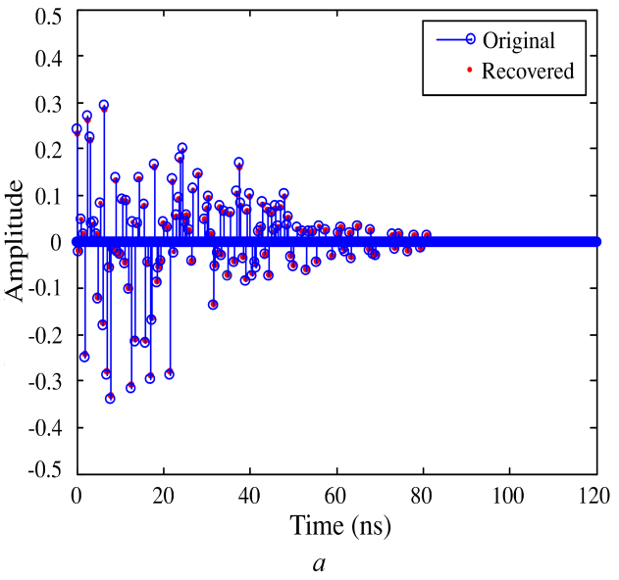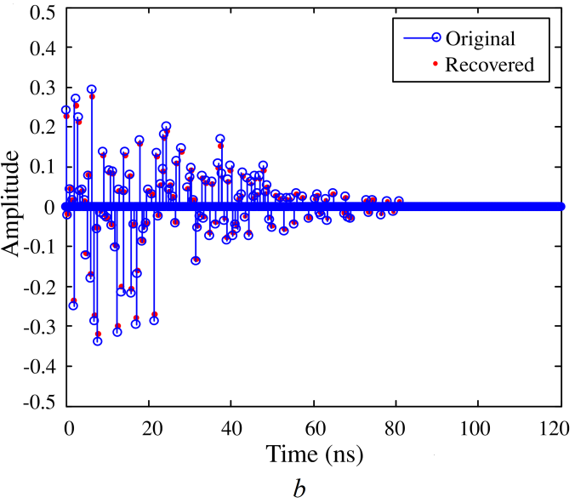
(Time New Roman, 9pt)
(Time New Roman, 9pt)
Hình 1. (a) ước lượng kênh không nhiễu; (b) ước lượng kênh có ảnh hưởng nhiễu (Time New Roman, 9pt)
3. KẾT LUẬN
Khi nhận được bài báo, Ban biên tập sẽ tiến hành kiểm tra sơ lược nội dung, cách trình bày, nếu cảm thấy tương đối, ban biên tập sẽ gửi cho các phản biện.
Sau khi được phản biện, nếu có yêu cầu chỉnh sửa, ban biên tập sẽ gửi bài lại cho tác giả. Tác giả có thể chỉnh sửa bài báo và gửi lại cho Ban biên tập trước thời hạn qui định để bài viết được đăng. Thời hạn qui định đó được thông báo cụ thể bằng email tới tác giả phụ trách.
4. CẢM ƠN
Cảm ơn sư đóng góp công trình nghiên cứu của các nhà nghiên cứu, học giả và các chuyên gia cũng như sự quan tâm của quý độc giả đến Tạp chí Khoa học Lạc Hồng. Ban biên tập mong nhận được nhiều bài nghiên cứu từ các tác giả.
Cảm ơn cơ quan ABC đã đầu tư cho nghiên cứu này.
5. TÀI LIỆU THAM KHẢO
Cách thức đưa tham khảo đúng và chính xác giúp chúng ta tránh được việc đạo văn và đảm bảo rằng độc giả có thể tìm nguồn tư liệu dễ dàng và chính xác, bảo đảm tính kế thừa trong nghiên cứu và trung thực trong khoa học. Cách tham khảo cũng cung cấp những ý kiến ủng hộ cho luận điểm và kết luận cá nhân. Để viết một nghiên cứu khoa học tốt, chúng ta gần như luôn phải chỉ ra, tổng hợp và xây dựng trên ý tưởng của (những) người khác.
Mối liên hệ giữa danh mục tài liệu tham khảo và trích dẫn là danh mục tài liệu tham khảo bao gồm toàn bộ các chi tiết về ấn phẩm mà chúng ta đã trích dẫn trong bài viết. Ghi trích dẫn chỉ bao gồm các ấn phẩm đã được trích dẫn. Toàn bộ các tác giả của một tài liệu cần được liệt kê đầy đủ; không viết “cùng các tác giả khác” trong danh mục tham khảo. Tài liệu tham khảo nên sử dụng những tài liệu có chất lượng, những tài liệu mới gần nhất trong vòng 5 năm.
Tạp chí Khoa học Lạc Hồng áp dụng tiêu chuẩn Harvard cho việc trình bày trích dẫn tài liệu tham khảo. Việc đưa tham khảo gồm 2 bộ phận cần phải xem xét, đó là: trích dẫn trong bài viết (In-Text citation),và danh mục tài liệu tham khảo (Reference list).
5.1 Trích dẫn trong bài viết
Trích dẫn trong bài viết bao gồm các thông tin sau:
• Tên tác giả/tổ chức
• Năm xuất bản tài liệu
• Trang tài liệu trích dẫn (nếu có)
Trình bày trích dẫn trong bài viết theo họ tên tác giả và năm (đối với tài liệu tiếng Việt), hoặc họ và năm (đối với tài liệu tiếng nước ngoài) được đặt trong ngoặc đơn.
Ví dụ:
- Yếu tố C có ảnh hưởng mạnh nhất đến sản lượng nền kinh tế quốc dân (Nguyễn Văn A, 2009). Nguyễn Văn B (2012) cho rằng yếu tố D có ảnh hưởng mạnh nhất đến sản lượng nền kinh tế quốc dân.
- Data envelopment analysis involves the use of linear programming methods to construct a nonparametric piecewise surface or frontier over the data (Trefts & Blaksee, 2000).
- Research defined by Jones (2002) states that self managed teams are highly productive. This statement is substantiated by Smith & Benn (2012, p.6) in their report...
- Đối với trích dẫn trong tài liệu tiếng nước ngoài có từ 4 tác giả trở lên:
(Surname of first listed author et al. Year)
(Surname of first listed author et al. Year, page number)
Ví dụ:
(Kotler et al. 2010)
(Kotler et al. 2010, p. 59)

5.2 Danh mục tài liệu tham khảo
Phần này sử dụng font chữ Time New Roman, 9pt. Danh sách tài liệu được đặt cuối bài viết, được bắt đầu bằng tiêu đề “Tài liệu tham khảo”, tiếp theo là danh mục liệt kê tài liệu tham khảo (sách, bài báo, nguồn ấn phẩm điện tử) được sắp xếp thứ tự Alphabet theo họ tên của tác giả, tên bài viết, không đánh số thứ tự. Mỗi danh mục tài liệu tham khảo bao gồm các thông tin: tên tác giả, tên tác phẩm, năm xuất bản, nơi xuất bản.
5.2.1 Quy chuẩn trình bày tài liệu tham khảo là bài báo đăng trên tạp chí khoa học
- Ví dụ đối với bài báo tiếng Việt
- Bản in
Họ tên tác giả (năm xuất bản), ‘tên bài báo’, tên tạp chí, số phát hành, khoảng trang chứa nội dung bài báo trên tạp chí.
Lê Xuân H (2009), ‘Tổng quan kinh tế Việt Nam năm 2010 và khuyến nghị chính sách cho năm 2011’, Tạp chí Y, số 150, tr. 7-13.
- Bản ấn phẩm điện tử
Họ tên tác giả (năm xuất bản), tên ấn phẩm/tài liệu điện tử, tên tổ chức xuất bản, ngày tháng năm truy cập, <liên kết đến ấn phẩm/tài liệu>.
Nguyễn Văn A (2010), Tăng trưởng bền vững, Tạp chí Y, truy cập ngày 04 tháng 11 năm 2010, < http://tapchiy.org/tangtruong.pdf>.
- Ví dụ đối với bài báo tiếng Anh (Havard Style)
- Bản in
Conley, TG & Galeson, DW 1998, ‘Nativity and wealth in mid-nineteenth century cities', Journal of Economic History, vol. 58, no. 2, pp. 468-493.
- Bản ấn phẩm điện tử
Segon, M & Booth, C 2011, ‘Bribery: what do Australian managers know and what do they do?’, Journal of Business and Systems, Governance Ethics, vol. 6, no. 3, pp. 15-29. Available from: http://www.jbsge.vu.edu.au/issues/...

5.2.2 Quy chuẩn trình bày sách tham khảo
- Sách tham khảo tiếng Việt
Họ tên tác giả (năm xuất bản), tên sách, nhà xuất bản, nơi xuất bản.
Ví dụ:
Nguyễn Văn B (2009), Kinh tế Việt Nam năm 2008, Nhà xuất bản ABC, Hà Nội.
- Sách tham khảo tiếng Anh (Havard Style)
Bullinger, HJ & Warnecke, HJ (eds) 1985, Toward the factory of the future, Springer-Verlag, Berlin.
Milkman, R 1998, 'The new American workplace:high road or low road?' in Workplaces of the future, eds P Thompson & C Warhurst, Macmillan Press, London, pp. 22-34.
5.2.3 Quy chuẩn trình bày một số tài liệu tham khảo đặc biệt
- Bài viết xuất bản trong ấn phẩm kỷ yếu hội thảo, hội nghị trình bày theo thứ tự sau: Họ tên tác giả (năm), ‘tên bài viết’, tên ấn phẩm hội thảo/hội nghị, tên nhà xuất bản, nơi xuất bản, trang trích dẫn.
Ví dụ:
Nguyễn Văn A (2010), ‘Sinh viên nghiên cứu khoa học: những vấn đề đặt ra’, Kỷ yếu Hội nghị tổng kết hoạt động khoa học và công nghệ giai đoạn 2006-2010, Nhà xuất bản ABC, Hà Nội, tr. 177-184.
- Bài tham luận trình bày tại hội thảo, hội nghị mà không xuất bản trình bày theo thứ tự sau: Họ tên tác giả (năm), ‘tên bài tham luận’, tham luận trình bày/báo cáo tại hội thảo/hội nghị (tên hội thảo/hội nghị), đơn vị tổ chức, ngày tháng diễn ra hội thảo/hội nghị.
Ví dụ:
Nguyễn Văn A (2010), ‘Mục tiêu phát triển của Việt Nam trong thập niên tới và trong giai đoạn xa hơn’, tham luận trình bày tại hội thảo Phát triển bền vững, Đại học ABN, ngày 2-5 tháng 7.

- Bài viết trên báo in trình bày theo thứ tự sau: Họ tên tác giả (năm), ‘tên bài báo’, tên báo số/ngày tháng, trang chứa nội dung bài báo.
Ví dụ:
Nguyễn Văn A (2010), ‘Vĩnh Phúc phát triển công nghiệp có lợi thế cạnh tranh’, Nhân dân số154/ ngày 23 tháng 10, trang 7.
- Bài viết trên báo điện tử/trang thông tin điện tử trình bày như sau: Họ tên tác giả (năm xuất bản), ‘tên ấn bài báo’, tên tổ chức xuất bản, ngày tháng năm truy cập, <liên kết đến ấn phẩm/bài báo trên website>.
Ví dụ:
Nguyễn Văn A (2010), ‘Tăng trưởng tín dụng gần lấp đầy chỉ tiêu’, Báo điện tử Thời báo Kinh tế Việt Nam Vneconomy, truy cập ngày 04 tháng 11 năm 2010, <http://vneconomy.vn/156.htm>.
- Báo cáo của các tổ chức trình bày như sau: Tên tổ chức là tác giả báo cáo (năm báo cáo), tên báo cáo, mô tả báo cáo (nếu cần), địa danh ban hành báo cáo.
Ví dụ:
Ủy ban Khoa học và Kỹ thuật Nhà nước (2009), Báo cáo hoạt động nghiên cứu khoa học 2008, Hà Nội.
- Văn bản pháp luật trình bày như sau: Loại văn bản, số hiệu văn bản, tên đầy đủ văn bản, cơ quan/tổ chức/người có thẩm quyền ban hành, ngày ban hành.
Ví dụ:
Thông tư số 44 /2007/BTC hướng dẫn định mức xây dựng và phân bổ dự toán kinh phí đối với dự án khoa học và công nghệ có sử dụng ngân sách nhà nước, Bộ Tài chính ban hành ngày 07 tháng 5 năm 2007.
- Các công trình chưa được xuất bản trình bày như sau: Họ tên tác giả (năm viết công trình), tên công trình, công trình/tài liệu chưa xuất bản đã được sự đồng ý của tác giả, nguồn cung cấp tài liệu.
Ví dụ:
Nguyễn Văn A (2006), Quan hệ giữa lạm phát và thất nghiệp, tài liệu chưa xuất bản đã được sự đồng ý của tác giả, Khoa kinh tế học - Đại học Kinh tế quốc dân.
.TIỂU SỬ TÁC GIẢ
Nguyễn Vũ Quỳnh, năm sinh 1979, Biên hòa, Đồng Nai. Tốt nghiệp Đại học và Thạc sĩ tại trường Đại học Sư phạm Kỹ thuật Thành phố Hồ Chí Minh năm 2003 và 2005. Tốt nghiệp Tiến sĩ chuyên ngành Kỹ thuật Điện tại trường Đại học Khoa học Công nghệ Nam Đài - Đài Loan. Hiện anh đang là trưởng khoa Cơ Điện - Điện Tử, trưởng phòng Nghiên cứu Khoa học trường Đại học Lạc Hồng. Lĩnh vực nghiên cứu: FPGA, PLC, kỹ thuật điều khiển thông minh, tự động hóa quy trình sản xuất, hệ thống nhúng, v.v.
Email: nguyen_vuquynh@yahoo.com
Hình ảnh của các tác giả sử dụng trong phần tiểu sử, nên chọn hình rõ nét, có kích thước 16 x 22mm. Trong phần này, tác giả trình bày họ tên, ngày tháng năm sinh, nơi sinh, trường đại học mà tác giả đã tốt nghiệp từ bậc đại học trở lên, chuyên ngành học. Ngoài ra tác giả cũng nên trình bày nơi làm việc, chức vụ hiện tại, các phần thưởng, chuyển giao công nghệ mà tác giả đã đạt được, và cuối cùng là lĩnh vực mà tác giả quan tâm nghiên cứu. (Time New Roman, 9pt).

